Министерство Образования Нижегородской области
ГОУ ДПО «Нижегородский институт развития образования»
кафедра начального образования

ТВОРЧЕСКАЯ РАБОТА

ТЕМА: Развивающие возможности уроков математики средствами УМК «Планета знаний»
под редакцией И.А. Петровой
(Обобщение педагогического опыта)

Работу выполнил:
Учитель начальных классов
МОУ Лицея № 7
Вагина Галина Владимировна
Образование: высшее
Педагогический стаж: 24 года
Стаж работы учителем
начальных классов: 24 года

г. Нижний Новгород
2008 год

Содержание

Стр.
Введение ……………………………………………………………………3

Глава 1. Психолого-педагогические основы теории
развивающего обучения ………………………………………………… 4
  - Дидактические принципы развивающего обучения ………………… 4
  - Развивающие возможности проектной деятельности ………………...6

Глава 2. Описание опыта работы по учебнику
математики УМК «Планета знаний» ………………………………………9
2.1.Организация работы по учебнику ……………………………………..9
2.2. Реализация принципов развивающего обучения средствами
учебника математики М.И. Башмакова и М.Г. Нефедовой ……………… 11
2.3. Результативность работы по учебнику математики ………………… 28

Заключение ………………………………………………………………… 30

Литература ………………………………………………………………… 32

Приложение ………………………………………………………………….33

Введение
Творчески работающий учитель использует учебник не как догму, а как ориентир, вступает в творческое сотрудничество с авторами.
На какие цели направлен учебник, какие задачи он призван решать, какие дидактические принципы в нем заложены – все это прямым образом влияет на характер его использования, требует творческого восприятия учебника учителем. Особенно сейчас, когда произошла переориентация школы на решение задач развивающего характера.
Прежде чем использовать учебник в повседневной практике, учитель должен сам внимательно ознакомиться с ним, понять его структуру, выявить наличие или отсутствие взаимосвязей между частями программного материала, соотношение теоретического материала и заданий, возможности учебника для творческой, самостоятельной работы по нему учащихся.
Новизной данной работы является соотношение заданий учебника математики М.И. Башмакова и М.Г. Нефедовой с развитием основных психических процессов и мыслительных операций в соответствии с принципами развивающего обучения, отслеживание динамики развития учащихся в процессе работы по этому учебнику.
Педагогический опыт представлен следующими материалами: анализ теории развивающего обучения; видами развивающих заданий учебника и методическими комментариями к ним; разработкой проекта урока; диагностиками на входе и выходе, контрольными работами, таблицами и диаграммами.
Для учебников М.И. Моро, М.А. Бантовой и др., по которым долгое время работала начальная школа нашего Лицея, характерным является объяснительно-иллюстративный способ преподавания материала, распространены задания на воспроизведение информации. Информационно-репродуктивное содержание учебников не способствовало развитию поисковой активности детей, в них мало заданий, направленных на «открытие» новых знаний. Учебникам присуща однообразная деятельность. А она тормозит познавательную активность, которая высока лишь в момент ознакомления с «новым», потом постепенно снижается, пропадает интерес, рассеивается внимание, нарастает число ошибок. Приходилось часто при подготовке к урокам использовать дополнительную литературу и обращаться к учебникам развивающего обучения.
Проблемой общешкольных умений и навыков в педагогической науке и образовательной практике занимаются не одно десятилетие, однако, до сих пор главный недостаток современного образования, в том числе и начального, связывают с неумением школьников учиться. У младших школьников слабо сформированы отдельные компоненты учебной деятельности: понимание и четкое выполнение инструкции, понимание учебной задачи, самоконтроль. Развитие современного общества таково, что в нем явно обнаруживаются все возрастающая роль образования, знаний. Это особенно актуально в связи с необходимостью адаптации учащихся к жизни в эпоху «информационного взрыва» - современного стремительного обновления знаний. От школы это требует создания условий для особой самостоятельности учащихся: при приобретении не только самих знаний, сколько способов и приемов добывания знаний, овладения ими.
Сейчас становится все более очевидным, что сложившаяся ранее традиционная система образования, явно неэффективна. Неэффективность ее заключается в том, что она преследовала чисто функциональные, образовательные задачи. Она не давала нужного импульса для развития и саморазвития человека. Проблема неэффективности существующего образования предполагает поиск альтернативных вариантов. Альтернативным может быть развивающее обучение, а также использование таких учебников, задания которых носят развивающий характер.

Глава 1. Психолого-педагогические основы теории развивающего обучения

1.1. Дидактические принципы развивающего обучения
Интенсивное продвижение детей в развитии достигается в процессе всей учебно-воспитательной работы: и приобретения знаний, и овладения навыками, и формирования побуждения к учению. Следовательно, интеллектуальное развитие младших школьников обеспечивается соответствующим содержанием и постановкой учебного процесса.
Вряд ли можно говорить о «неразвивающем» обучении. Любое обучение развивает ребенка. Однако нельзя не согласиться с тем, что в одном случае обучение, как бы надстраивается над развитием, как говорил Л.С. Выготский, «плетется в хвосте» у развития, оказывая на него стихийное влияние, в другом – целенаправленно обеспечивает его, «ведет за собой развитие», активно использует его для усвоения новых знаний, умений и навыков. В первом случае приоритетной является информационная функция обучения, которая нацелена на отработку знаний, умений и навыков, во втором – приоритет развивающей функции обучения, и это кардинально меняет построение процесса обучения.
Как пишет Д. Б. Эльконин, ответ на вопрос: «В каком соотношении находятся эти два процесса?», «осложняется тем, что сами категории обучения и развития разные. Эффективность обучения, как правило, измеряется количеством и качеством приобретенных знаний, а эффективность развития измеряется уровнем, которого достигают способности учащихся, т.е. тем, насколько развиты у учащихся основные формы их психической деятельности, позволяющей быстро, глубоко и правильно ориентироваться в явлениях окружающей действительности.
Давно замечено, что можно много знать, но при этом не проявлять никаких творческих способностей, т.е. не уметь самостоятельно разобраться в новом явлении, даже из относительно хорошо известной сферы науки» (17, стр.251).
Часто о развитии учеников судят по их информированности, по накоплению большого числа отрывочных сведений, фактов. За высокий уровень развития иногда принимается обилие научной терминологии в лексике младших школьников. На самом деле по понятным причинам они часто не понимают их смысла. Выполняя успешно хитроумные «предметные действия», такие «развитые» ученики оказываются в затруднении, когда им предлагается практическое задание на усвоенное правило, но представленное в ранее незнакомой ситуации.
Понятие «развивающее обучение» зародилось в недрах психологической науки: в процессе исследований, связанных с изучением развития ребенка (Ж. Пиаже), различных уровней и типов его мышления (Л. С. Выготский, А. Н. Леонтьев, С. Л. Рубинштейн), других психических функций (Б. Г. Ананьев, А. А. Люблинская и др.), в процессе создания психологической теории деятельности (П. Я. Гальперин). А в практику начальной школы оно вошло в результате проведения двух фундаментальных экспериментальных исследований по проблеме взаимосвязи обучения и развития (50–60-е годы). Одно исследование проводилось под руководством Д.Б. Эльконина и В.В. Давыдова, другое – под руководством Л.В. Занкова.
Целью этих исследований являлась проверка и конкретизация гипотезы Л.С. Выготского «о соотношении обучения и развития», которую он сформулировал еще в тридцатые годы. В основе этой гипотезы лежало положение о том, «что процессы развития не совпадают с процессами обучения, что первые идут вслед за вторыми, создающими зоны ближайшего развития» (6, стр. 389).
Прошло более 20-ти лет, прежде чем разработка идей развивающего обучения стала актуальной не только для психолого-педагогической науки, но и для массовой практики, а исследования, связанные с разработкой двух развивающих систем начального обучения, сыграли в этом огромную роль.
Разработка теории развивающего обучения под руководством Л. В. Занкова осуществлялась в русле дидактических категорий и изначально ставила своей целью «построить такую систему начального обучения, при которой достигалось бы гораздо более высокое развитие младших школьников, чем при обучении согласно канонам традиционной методики» (8, стр.96). Задача исследования заключалась в том, чтобы раскрыть характер объективной закономерной связи между построением обучения и ходом развития школьников. Содержанием эксперимента явились не отдельные учебные предметы, методы и приемы, а дидактическая система, охватывающая все начальное обучение. «Определяющая и регулирующая роль по отношению к методике обучения в ее многообразных формах принадлежит дидактическим принципам, которые были открыты в процессе изыскания педагогических путей, ведущих к оптимальному общему развитию школьников» (8, стр. 102).
Разработка теории развивающего обучения под руководством Д. Б. Эльконина и В. В. Давыдова осуществлялась в рамках психологического исследования, в процессе которого пытались «установить, какие психологические новообразования могут возникнуть в период младшего школьного возраста» (7, стр. 34). В качестве таких новообразований были названы: учебная деятельность и ее субъект, абстрактно-теоретическое мышление, произвольное управление поведением (рефлексия). Содержанием эксперимента явилась организация обучения, способного создать необходимые зоны ближайшего развития, «которые превращались бы со временем в требуемые новообразования».
В основу построения личностно ориентированной системы начального обучения, направленной на общее развитие школьника, были положены взаимосвязанные дидактические принципы:
1. Обучение на высоком уровне трудности
2. Изучение программного материала быстрым темпом
3. Ведущая роль теоретических знаний
4. Осознание школьниками процесса учения
5. Целенаправленная и систематическая работа над развитием всех учащихся класса, в том числе и наиболее слабых.
1.2. Развивающие возможности проектной деятельности
Идея развития и саморазвития ребенка становится центральным ориентиром школы начала XXI века. Она и определяет повышенный интерес современной дидактики к исследованию обучения с точки зрения его развивающей функции, к углубленной разработке содержания и способов реализации развивающей функции обучения.
В трудах психологов Л.С. Выготского, П.Я. Гальперина, А.Н. Леонтьева, Д.Б. Эльконина и других было убедительно доказано, что обучение ведет за собой развитие. Это породило новую психолого-педагогическую проблему – каким должно быть обучение, чтобы давать наибольший развивающий эффект, и в чем он должен выражаться?
Современная дидактическая концепция развивающей функции обучения представляет развивающую роль обучения в динамике таких качественных изменений психических возможностей школьника, которые выступают прямым следствием организованного обучения: от нацеленности обучения на развитие индивидуальных свойств ребенка, обеспечивающих осознанность и произвольность психических проявлений учащегося, которые позволяют ему в силу этого становится субъектом отдельных познавательных действий. А затем ведут к формированию у школьника опыта субъекта познания – и далее, к формированию опыта личностной позиции в обучении.
Развивающее обучение направлено на формирование у школьника опыта исследователя. Отсюда, содержанием познавательной деятельности учащихся становится сам процесс познания, включение в который учит школьника обнаруживать проблемы, разрабатывать и применять разнообразные способы их разрешения. Ориентация на знания, умения и навыки в условиях развивающего обучения не игнорируется, а приобретает иную форму – не как сверхзадача обучения, а одно из необходимых средств развития исследовательского опыта школьников. Поэтому в развивающем обучении предметные знания, умения и навыки превращаются в средство накопления новых познавательных возможностей, с помощью которых он не просто повторяет, воспроизводит прошлое и настоящее, а привносит новое.
Существенным отличием развивающей системы обучения является исследование, поскольку его сущность состоит не только в воспроизведении уже добытых результатов, сколько в продуцировании нового опыта. Выделение предмета исследования осуществляется за счет собственных усилий ученика. Оно происходит одновременно с постановкой проблемы. В качестве проблемы избирается не любой предмет, а только такой, знание о котором реально возможно при создавшихся обстоятельствах. Ученик, как субъект познания, приходит к постановке проблемы, а вместе с этим и к предвидению возможных путей ее разрешения.
Следующим существенным отличием исследования является состояние учащегося, что «известно не все». При этом для достижения цели он использует все объективно известное.
В условиях исследовательского способа познания, обеспечиваемого развивающим обучением, создаются благоприятные предпосылки для достижения более высокого уровня психического развития школьников. Это связано с тем, что в развивающем обучении результатом познания становятся не столько сами предметные знания и способы их использования, сколько сформированная у школьников способность проблемного отношения к познанию, умение обнаруживать противоречия, нарушающие целостность сложившейся системы предметного знания. Стремление к восстановлению этой целостности (самостоятельно или с помощью учителя) обеспечивает укрепление творческого потенциала. Поэтому развивающее обучение не просто совершенствует разносторонние психические познавательные процессы, а меняет качество познавательной деятельности, формирует познавательные способности, которые делают школьника состоятельным в исследовательской деятельности.
Особенностью обучения математике по учебникам Башмакова М.И. и Нефедовой М.Г является сбалансированность репродуктивных, исследовательских и творческих методов и приемов, использование совместных (парных, групповых) и индивидуальных видов деятельности, заданий на информационный поиск, а также использование проектной деятельности.
Метод проектов является тем средством, которое позволяет отойти от традиционализма в обучении, для которого типичным является пассивность учащегося и стремление учителя «запичкать» стандартным набором готовых знаний. Метод проектов – это дидактический инструмент, который создает уникальные предпосылки для развития целеустремленности и самостоятельности учащегося в постижении нового, стимулирует его природную любознательность и тягу к непознанному.
Какими же могут быть конкретные цели проектного обучения? Ряд исследователей под целями проектного обучения понимают следующее:
1. Способствовать повышению личной уверенности у каждого участника проектного обучения, его самореализации и рефлексии. Это становится возможным:
а) через «проживание успеха» не на словах, а на деле почувствовать себя значимым, способным преодолевать проблемные ситуации.
б) через осознание себя, своих возможностей, а также личностного роста в процессе выполнения проектного задания.
2. Развивать у учащихся осознание значимости коллективной работы для получения результата, роли сотрудничества, совместной деятельности в процессе выполнения творческих заданий; вдохновлять детей на развитие коммуникабельности. В любой сфере деятельности социально важным является умение высказать свою точку зрения, но и выслушать и понять другую, и, в случае несогласия, уметь конструктивно критиковать альтернативный подход.
3. Развивать исследовательские умения (анализировать проблемную ситуацию, выявлять проблемы, осуществлять отбор необходимой информации, проводить наблюдение, анализировать результаты, обобщать, делать выводы).
Работа над проектами включает в себя несколько этапов: начинание, планирование, исследование, защита проектов, рефлексия, презентация.
Образованный человек в современном обществе – это не столько человек, вооруженный знаниями, но умеющий добывать их, делать это целенаправленно по мере возникновения потребности при решении стоящих перед ним проблем, умеющий применить знания в любой ситуации. Выпускник школы, который будет жить и трудиться в XXI веке, должен адаптироваться в меняющихся жизненных ситуациях, самостоятельно критически мыслить, быть коммуникабельным, контактным в различных социальных группах. Формированию этих ключевых компетенций помогает использование в учебной деятельности метода проекта.
Глава 2. Описание опыта работы по учебнику математики УМК «Планета знаний»

2.1. Организация работы по учебнику

Вопросы «Что такое творчество?», «Как работать с учебником?», «Что такое развивающее обучение? Каковы его характерные признаки? Чем оно отличается от традиционного обучения?» заинтересовали учителей нашей школы еще в конце 90-х годов. Неоднократные выступления на школьных методических объединениях, педсоветах, педагогических чтениях, на совещаниях руководителей методического объединения района, «открытые» уроки для учителей и руководителей школ приводили нас к необходимости использования дополнительной литературы и комплекса упражнений развивающего характера, работать творчески. А «творчество – это постоянное стремление вперед, к более совершенному, новому и осуществление возникшего стремления. Делать завтра лучше, чем сегодня, - вот девиз творчески работающего учителя» (9. с. 180).
«В целях развития образовательного пространства региона, расширения экспериментальной и инновационной деятельности в образовательных учреждениях, в соответствии с Комплексной целевой программой развития образования Нижегородской области до 2010 года...» в 2006-2007 учебном году в Кстовском районе началось освоение нового УМК «Планета знаний» на базе МОУ СОШ № 7. В 2007-2008 учебном году исследовательская деятельность продолжается также в рамках работы региональной ОЭП кафедры начального образования ГОУ ДПО НИРО под руководством доцента, к.п.н. Руновой Т.А. по направлению: «Формирование математического мышления младших школьников средствами инновационного содержания».
Слово «инновация» (от лат. innovus – новое) означает обновление, новизну, изменение. Существенные признаки понятия «педагогическая инновация» отражены в определении В. А. Мижерикова, приведенном в психолого-педагогическом словаре для учителей и руководителей общеобразовательных учреждений:
«Инновация педагогическая – нововведение в педагогическую деятельность, изменение в содержании и технологии обучения и воспитания, имеющие целью повышение их эффективности».
При отборе содержания для УМК «Планета знаний» учитывались как устоявшиеся в дидактике принципы, так и современные, нашедшие отражение в Концепции содержания непрерывного образования (дошкольное и начальное звено): принципы развития, гуманитаризации, целостности образа мира, культуросообразности, вариативности. Участникам экспериментальной группы предстояло изучить приоритеты этого учебника; насколько будет продвижение в каждом направлении, в том числе развивающие. Это развитие пространственных представлений учащихся, развитие логического мышления, формирование обобщенных представлений о понятиях, изучаемых в математике, способах представления информации и решения различных заданий.
Решение этих задач происходит на протяжении всех лет обучения в начальной школе. «Это обусловливает концентрический принцип построения курса, причем каждый возврат сопровождается расширением понятийного аппарата, обогащением практических навыков, более высокой степенью обобщения. Учебный материал выстроен по тематическому принципу – он поделен на несколько крупных тем, которые подразделяются на несколько блоков (подтем).
Поставленным целям соответствует классификация учебных заданий по преобладающему познавательному стилю. Она нацелена на то, чтобы дать учителю и ученику возможность самостоятельно формировать систему учебной деятельности, ориентированную как на достижение общих выбранных целей, так и на внимательное отношение к индивидуальным особенностям личности ученика и их динамике: алгоритмический стиль (репродуктивный). К нему же относятся и задания, в которых ученик самостоятельно знакомится с неизвестным ему алгоритмом, выбирает алгоритм или адаптирует уже известный способ действия. В основе визуального стиля лежит деятельность по переводу информации с одного языка на другой (вербального и символьного, т.е. словесного и языка знаков, символов). К прикладному стилю относятся вычисления, решения задач, построение моделей и их исследование. Дедуктивный стиль является ведущим в математике. Уже с первого класса нужно следить за логическим развитием учащихся, правильным построением фраз, учить простейшим умозаключениям. В учебнике заложены исследовательский стиль, комбинаторный и игровой, являющийся пружиной развития интереса, а вслед за ним и успехов в учении.
Отбор содержания учебного материала опирается на Новый стандарт начального общего образования и традиции изучения математики в начальной школе. При этом учитывается преемственность с дошкольным периодом и основной школой, индивидуальными особенностями школьников и обеспечение развития их математических способностей» (5).
В сентябре у первоклассников был проверен уровень математических навыков, проведена входная диагностика «Готовности детей дошкольного возраста к обучению в школе», а также диагностика интеллектуального уровня учащихся. Назначение задания: выявить умения классифицировать геометрический материал по самостоятельно найденному основанию. Из 22 учеников класса правильно выполнили классификацию 7 учеников (32%), один ученик допустил одну ошибку (5%), четверо (18%) – две ошибки и 10 учеников (45%) выполнили задание по 4 уровню.
Цель творческой работы: проанализировать, как и какими средствами происходит развитие учащихся в процессе работы по учебнику математики УМК «Планета знаний».
Данная цель реализуется с помощью решения следующих задач:
- в соотнесении заданий учебника математики с развитием основных психических процессов: памяти, внимания, воображения, речи и мыслительных операций: анализа, классификации, сопоставления, сравнения, обобщения в соответствии с дидактическими принципами развивающего обучения на основе формирования компонентов учебной деятельности.
- в проведении диагностики «Готовность детей к обучению в школе» (авторы Журова Л.Е. и Кузнецова Н.И.); диагностик, определяющих уровень интеллектуального развития учащихся (по методикам Н.Я. Чутко; Ануфриева А.Ф. и Костроминой С.Н.) и математических знаний и умений на входе и выходе.
- в осуществлении проверки результатов контрольных работ, диагностик и оценки уровня и динамики развития учащихся.

2.2. Реализация принципов развивающего обучения средствами учебника математики УМК «Планета знаний»
Под умственным развитием понимается процесс совершенствования интеллектуальной деятельности учащихся. Такие интеллектуальные умения делятся на две группы: специфико-математические и общеинтеллектуальные.
Примером умений первой группы является присчитывание и отсчитывание по одному, объединение чисел попарно при сложении для удобства вычислений, перестановка слагаемых и т.д. Примером второй группы – анализ, сравнение, классификация, использование аналогии и др.
В учебнике М. И. Башмакова и М. Г. Нефедовой оба вида умений проявляются в единстве.
Принцип единства формирования обоих видов интеллектуальных умений является первым принципом построения программ развивающего обучения, т. е. методика обучения строится таким образом, что она одновременно благоприятствует управляемому формированию и тех, и других умений. Обще-интеллектуальные умения взаимосвязаны, взаимозависимы.
Проанализировав содержание программы, пояснительной записки курса математики УМК «Планета знаний», структуру и содержание учебника из большого их многообразия, кроме упражнений, направленных на диагностику знаний учащихся («Проверяем, чему научились»), выделены следующие группы заданий:
- на развитие логического мышления (установление закономерностей, прогнозирование результатов, головоломки, игры);
- задания, которые носят опережающий характер;
- задания, имеющие несколько вариантов решения;
- комбинаторные задачи;
- сложносоставные задания, требующие выполнения нескольких действий;
- на развитие пространственного мышления (конструирование, разбиение фигур на части).
7) задания на формирование информационной грамотности (тексты, рисунки, схемы, таблицы, символы);
- творческие задания (придумывание сюжетов задач и т.д.);
- задания на применение полученных знаний в нестандартных ситуациях (тренинговые упражнения).
В учебнике присутствует множество заданий на умение анализировать данную ситуацию, сравнивать данные объекты, использовать аналогию, умение мыслить логически, конструировать. Этим умениям уделяется особое внимание путем включения в обучение соответствующих упражнений.
Уже с первых дней обучения в школе, выполняя задание:

- Сколько фигур на каждом рисунке?
- Чем отличаются фигуры на каждом рисунке?
- Что у них общего?
учащиеся не только распознают известные геометрические фигуры: треугольник, круг, квадрат, но и учатся анализировать, сравнивая и классифицируя их по цвету, размеру и форме.
Специфика математики такова, что ее изучение попутно, в той или иной мере, формирует у учащихся элементы логического мышления; особенно в том случае, когда учитель не ограничивается фиксацией правильного ответа учащихся на поставленный вопрос, а требует грамотно обосновать свой ответ, ставит вопросы «Почему?», «Как доказать?» и т.п. Однако для более полного решения задачи развития логического мышления учащихся необходимы специальные упражнения. Например:
- У Лены было три книги, а у Кати не более четырех, но не менее двух. Сколько книг было у девочек вместе?
Не более двух и не более четырех означает, что могло быть 2, 3, 4 книги. Если у нее было 2 книги, то всего книг было 2 + 3 = 5. Если было 3 книги, то ... и т. д.
Выполнение таких заданий приучает детей рассуждать, перебирать все возможные варианты решения предложенной задачи, что содействует развитию их логического мышления.
Логическую задачу: Ваня нарисовал круги, треугольники и квадраты. Треугольников больше, чем кругов, и меньше, чем квадратов. Нарисуй столько же треугольников, сколько Ваня.
?
дети решали опытным путем. В обсуждении принимали участие и сильные, и слабые ученики.
Учитель: Сколько нарисуешь, Женя? Объясни свой ответ.
Женя. – Два, потому что два кружка. (У Жени рассеянное внимание)
Учитель: А ты, Настя?
Настя. – Четыре, нет три.
Учитель: Почему ты сомневаешься?
Настя. – Я еще думаю. Мне не хочется потом стирать ластиком, будет грязно.
Учитель: Это хорошо! Такую задачу легко решить, если будешь думать, рассуждать. Давайте нарисуем сначала один треугольник... А теперь сравним.
Женя. - Треугольников меньше, чем кругов.
Учитель: Нарисуем еще один треугольник. Сравниваем.
Настя. - Треугольников столько же, сколько и кругов.
Учитель: Рисуем третий треугольник. Сравниваем.
Дети. – Треугольников больше, чем кругов и их меньше, чем квадратов.
Вова. – А я по-другому рассуждал. В задаче говорится, что треугольников больше, чем кругов. Если кругов два, то треугольников может быть от трех и больше. Но в задаче сказано, что треугольников меньше, чем квадратов. А раз квадратов четыре, значит треугольников столько же, но без одного. А значит три.
Это задание находится в вариативной части учебника, но работать над ним можно со всем классом, т. к. постоянное разделение материала по принципу «легкий – трудный», «для всех» и «для умных», может нанести вред. Возникающие при этом психологические установки могут затормозить развитие одних детей и препятствовать выработке нормальных учебных навыков у других.
Выполняя следующее задание, дети устанавливают закономерности в таблице. В первой – предметы различают по цвету в строке, а в столбике по форме, во второй же предметы
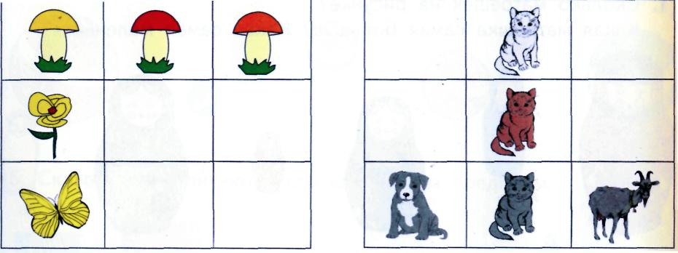

различаются по форме, а в столбике по цвету. Учащиеся знакомятся с табличной формой представления данных, широко используемой в этом учебнике. Этот вид работы продолжается и во втором классе.
Например: тема урока «Считаем до 100». Разгадай, по какому правилу составлены ряды чисел:
а) 13, 24, 35, 46, 57, 68, 79; в) 97, 85, 73, 61;
б) 20, 43, 66, 89; г) 100, 67, 34, 1.
Оно направлено на развитие наблюдательности и понимание закономерности чередования чисел. Решение таких заданий протекает в форме рассуждений. Формирование такого мышления у детей является важной учебной задачей, решаемой на протяжении всех лет обучения в школе.
Отрабатывая умение выполнять сложение и вычитание с переходом через десяток
в пределах 20, дети с удовольствием выполняли задание, которое не только способствует тренировке вычислительных умений, но и развивает логику: в центре лабиринта круглая комната, проникнуть в которую можно только, набрав 20 очков. Задача: выбрать двери, через которые можно пройти все коридоры так, чтобы в сумме получилось число 20. Поиск пути сопровождается рассуждениями. Есть три пути: первый - 9, 8, 3; второй - 11, 8, 1; и третий - 8, 5, 7. Невозможно набрать 20 очков, если войти в лабиринт с номером 2.
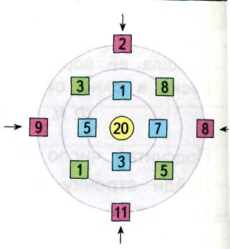
Такие задания предусматривают использование компьютерных технологий в обучении (задания с анимацией), что повышает интерес, активизирует познавательную активность детей, приводит к успешной учебной деятельности, и, как следствие, повышает уровень обученности учащихся.
В учебнике множество заданий направлено на воспитание того, что можно назвать вариативностью мышления, гибкостью ума, комбинаторным стилем.
Уже в первом классе при решении комбинаторной задачи дети в парах искали способы раскрашивания трех клеток тремя цветами.

Такие задания носят поисковый характер, при выполнении которых задействованы психические процессы учащихся.
В учебнике 2 класса, в рубрике «Математический тренажор» есть раздел «Комбинаторика», все задания которого носят развивающий характер и требуют творческого применения знаний в новых ситуациях.
Например, работу по заданиям, расположенных на развороте учебника, следует проводить на двух уроках.
Причем, задания дети выбирали самостоятельно и выполняли их на отдельных листочках. Дети, которые решали трудные задачи, дома красиво их оформили, сделали аппликации. А в предложенной учителем таблице ученики отмечали те задания, которые они выполняли. Например:

тренировка | игра | рисование | смекалка | комбинаторика | марафон | заглянем вперед
- | - | + | + | + | + | +

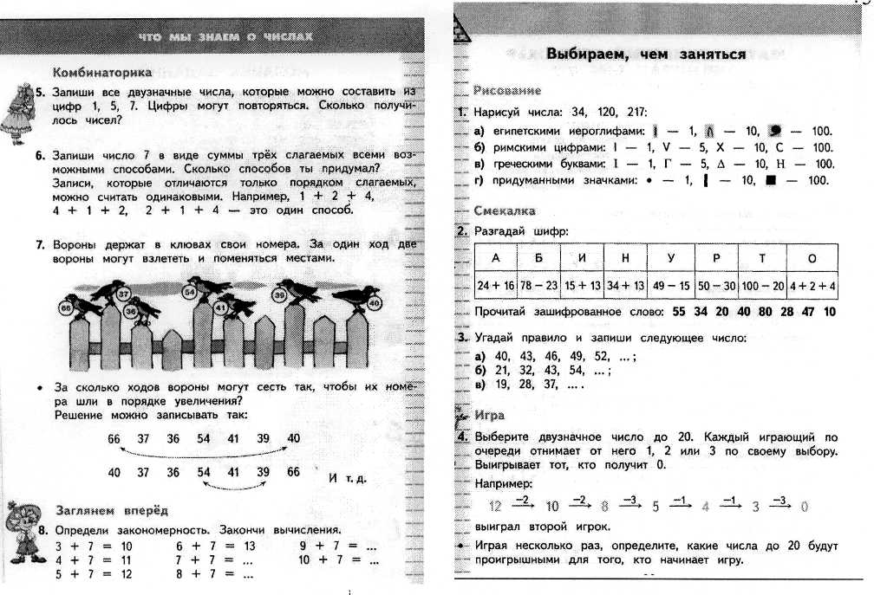

Комбинаторные задачи используются в учебнике не как самоцель, а именно в развивающих целях – воспитание комбинаторного стиля мышления, понимание возможности выполнять задания разными способами, привычка к поиску разных вариантов решения. Например:
Задание. В алфавите 21 согласная и 10 гласных. Запиши выражения для подсчета числа двухбуквенных слогов, в которых первая буква обозначает согласный звук, а вторая – гласный.
Эта задача направлена на развитие логики. Для решения этой задачи дети должны вспомнить, что в русском языке – 33 буквы. Из них – 10 гласных, значит, каждая согласная образует слог. Если согласных – 21, значит: 10 + 10 +...10 +......+10 или 10 умножить на 21, т.е. 210.
Задание. Есть 3 лимона, 4 яблока и 5 груш. Сколько существует способов выбрать три фрукта – лимон, яблоко и грушу? Можно нарисовать схему в тетради:

Выбрав первый лимон и первое яблоко, мы получаем 5 способов выбора груши. Выбрав первый лимон и второе яблоко, мы получаем еще 5 способов.

При выборе третьего и четвертого яблок, получим еще два раза по 5. Всего при выборе первого лимона существует 5 + 5 + 5 + 5 = 5 · 4 = 20 способов выбрать яблоко и грушу. У нас 3 лимона. При выборе каждого есть 20 способов. Значит, всего способов выбрать лимон, яблоко и грушу 20 ∙ 3 = 60.
Ответ: 60 способов.
Процессы обучения и воспитания в каждом возрасте находятся в непосредственной зависимости не столько от уже созревших особенностей ребенка, сколько от его особенностей, находящихся в зоне его ближайшего развития. Это означает, что на определенном этапе своего развития ребенок может решать целый ряд новых для себя задач под руководством взрослых и в сотрудничестве с более умными сотоварищами, т. е., как писал Л. С. Выготский, «развитие из сотрудничества ... развитие из обучения – основной факт. На этом основано все значение обучения для развития, а это и составляет содержание понятия зоны ближайшего развития».
Следовательно, развитие детей, в конечном счете, будет зависеть от того, как мы, взрослые, организуем его учебную деятельность.
Например, работу над следующим заданием можно организовать по-разному: устный счет или тренировка с записью вычислений в столбик, самостоятельная работа, работа по вариантам или работа группами.
Решение одной и той же задачи группами учащихся позволяет сопоставлять и критически оценивать особенности их подходов, что в свою очередь рождает у детей взаимный
интерес к работе друг друга. Общение детей между собой на материале математики обогащает каждого из них, дает возможность учителю четко представить, какие дети нуждаются в коррекции, учит детей работать в коллективном ритме, принимать позицию равноправного партнера, а, следовательно, позволяет организовать обучение, ориентированное на психическое развитие ребенка, что повышает результативность обучения.

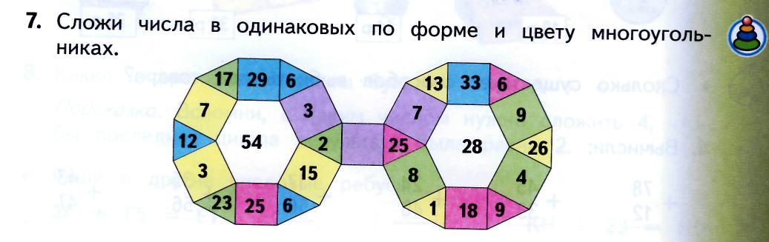
Особенно важна групповая работа при решении детьми задач повышенной сложности. Не секрет, что не все ученики понимают такие задачи и умеют их решать. Это приводит к тому, что у них слабеет интерес не только к этим задачам, но и к предмету в целом. Вовлечение детей в работу помогает усилить интерес, при обсуждении решений у них уходит чувство тревожности, возникает радость успеха, которая влияет не только на знания, но и на межличностные отношения.
Одним из принципов развивающей системы является: целенаправленная и систематическая работа над общим развитием всех учащихся, в том числе и слабых. Осуществление этого принципа органически связано с выявлением индивидуальных особенностей и склонностей каждого ученика и опорой на них, что требует постоянного наблюдения за детьми, пристального внимания к каждому ребенку, выявления и анализа его сильных и слабых сторон.
Полученные о детях знания образуют фундамент для продумывания учителем каждого урока, каждого его этапа, каждого вопроса и задания с тем, чтобы способствовать включению каждого ребенка в активную познавательную деятельность.
Учебник математики УМК «Планета знаний» предусматривает дифференциацию, которая обеспечивает индивидуальный подход к каждому ученику. Авторы учебника исходили из того, что дифференцированный подход к обучению это, прежде всего учет индивидуального темпа развития ребенка и построение его личной траектории движения в образовательном пространстве. Второй предпосылкой индивидуализации обучения являются предпочтения, которые ученики отдают разным формам учебной работы. Одни любят рисовать, другие – конструировать, третьи – слушать и т.п. Предпочтения в выборе познавательного стиля в учебной деятельности могут быть заложены самой природой, генетически, могут определяться предшествующим опытом. Опора на них может стать для учителя важным инструментом индивидуализации. Авторы учебника постоянно обогащают их в этом направлении, используя вариативную часть.
Первый уровень дифференциации реализуется через деление учебного материала во всех учебниках и тетрадях на инвариантную и вариативную части. Инвариантная часть соответствует обязательному минимуму содержания и содержит в себе необходимый учебный материал. Вариативная часть включает дополнительный материал.
Поскольку в любом классе все дети разные по уровню и темпу развития, то учащимся предлагается сделать выбор. Ближайшая цель – обязательный минимум содержания и перспективная цель – достижение максимального уровня освоения материала, безусловно, с учетом возрастных и умственных возможностей младших школьников.
При изучении темы «Площадь» в первом классе ученикам было предложено в инвариантной части задание, направленное на отработку приемов сложения и вычитания (в пределах 20 без перехода через десяток): площадь каждого садового участка занимает на плане 16 клеток. Расширили или уменьшили участок его хозяева? На сколько?

16
13
16
11
16
18
16
12
16
19
16
14
А в вариативной части учебника – задания, которые носят пропедевтический характер, (дети получают первичные представления об условных единицах измерения площади). Показателем для дифференциации послужил уровень обученности и интеллектуального развития учеников. Способ дифференциации – по уровню трудности
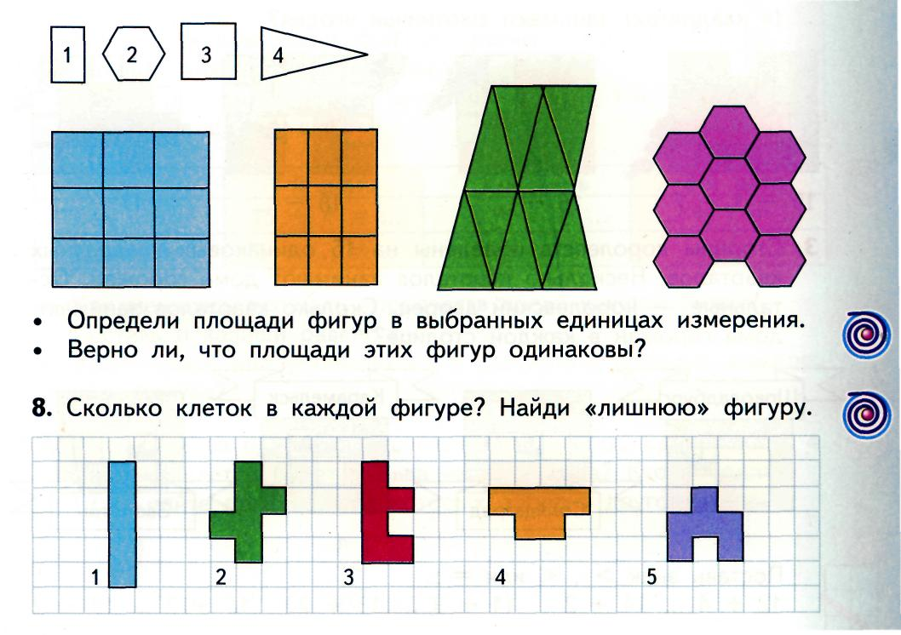

Второй уровень дифференциации представлен в вариативной части в виде системы разнообразных заданий по видам деятельности (творческой, интеллектуальной и поисковой). Наиболее сложные задания включены в «интеллектуальный марафон», они ориентированы на развитие у детей самостоятельности, инициативности, творческих способностей, на формирование умения правильно использовать знания в нестандартной ситуации. Раскрывая тему «Площадь», учебник предлагает дифференцированное задание, которое находится в вариативной части:
а) Начерти в тетради квадрат со стороной 4 клетки
б) Начерти прямоугольник со сторонами 3 и 5 клеток
в) Какая фигура занимает большую площадь?
г) Сравни периметры этих фигур.
Через практическую деятельность учащиеся осваивают понятие «площадь фигуры». Учитывая разную работоспособность учащихся и разный уровень сформированности учебных действий, следует разделить детей на группы:
- ученики с низким уровнем работоспособности получили задание начертить заданные геометрические фигуры;
- ученики, которые проявляют активность в большинстве учебных ситуаций, владеют навыками самопроверки и самоконтроля начертили и сравнивали площади этих фигур;
- а ученики с высоким уровнем усвоения знаний и умений, умеющие планировать свою деятельность и достигать желаемого результата, выполняли и последнее задание, которое носит исследовательский характер. Своими ответами они помогли учителю еще раз сфокусировать внимание учащихся на различии смысла этих понятий: площадь – это место, которое занимает фигура, периметр – длина границы фигуры.
Учебник 2-го класса предлагает в вариативной части дифференцированные задания, которые можно решить в паре. Например,
Выбери одну из задач: а) или б). Попробуй составить к ней краткую запись. Покажи ее товарищу. Проверьте, можно ли восстановить задачу по этой краткой записи:
а) На поляне росло 15 грибов – сыроежки, подберезовики и лисички. Коля нашел 2 гриба, а Маша 5. Сколько грибов осталось на поляне?
б) Коля и Маша пошли по грибы. Они нашли 15 грибов: 3 белых, 5 подосиновиков, а остальные рыжики. Сколько рыжиков нашли дети?
Внешне задачи очень похожи. Дети договариваются в парах, какую из задач они будут решать, составляют и записывают краткое условие в тетрадь. Затем обмениваются тетрадями и проверяют друг друга, помогают найти ошибку, если она присутствует. Одна группа детей записала решение цепочкой (15 – 2 – 8); вторая – по действиям (15 – 2 = 13, 13 – 5 = 8). А третья группа нашла второй способ решения задачи (2 + 5 = 7, 15 – 7 = 8).
Эта совместно-взаимодействующая форма работы помогает оказать каждому эмоциональную и содержательную поддержку, дает возможность утвердиться в своих силах, а также формирует у детей опыт учительских функций: контроля, оценки. «Учиться – обучая», объяснять учебный материал с новых, неученических позиций – такой процесс обучения приближает к реальной жизни, формирует коммуникативные навыки.
Третий уровень дифференциации – проверочные и тренинговые задания. Они направлены на формирование у младших школьников навыка самоконтроля; обеспечивают индивидуальную работу с учениками и диагностику их знаний; способствуют организации самостоятельной работы школьников. В учебнике 1-го класса требования к уровню усвоения обязательного материала по каждой изучаемой теме даются в виде системы упражнений в рубриках «Проверочные задания», а во 2 классе - «Проверяем, чему мы научились».
Например, после изучения раздела «Наглядная геометрия», в учебнике представлена таблица, которая содержит все, что, узнали учащиеся о геометрических фигурах. В учебнике подробно описана работа с этой таблицей. На уроке детям было предложено поработать в парах.
- «Договоритесь между собой, кто будет учеником, а кто учителем. Учитель задает вопросы ученикам на узнавание геометрических фигур и контролирует ответы по учебнику. Потом поменяетесь ролями. Ученик называет признаки геометрических фигур, проверяя себя и товарища по таблице. Кому понравились ответы? Объясни, почему?»
Дополнительно можно провести диктант на узнавание геометрических фигур.

Математический диктант
- Нарисуйте четырехугольник, у которого:
а) все углы прямые,
б) все стороны равны,
в) все углы прямые и все стороны равны,
г) все стороны равны, а углы не прямые.
- Назовите нарисованные четырехугольники.
Ответы: а) прямоугольник или квадрат, б) квадрат или ромб, в) квадрат, г) ромб и т.д.
Дети остались довольны своими работами, так как хорошо усвоили материал по узнаванию геометрических фигур, проконтролировав и себя, и товарища.
Проверочные работы часто проводились в трех вариантах, где третий вариант представлен, как более сложный. Это позволяло детям выбирать задания по желанию, в соответствии с уровнем подготовленности, склонности к определенному познавательному стилю и психологических особенностей. Случалось, решив «свой» вариант с ошибками, дети приступали к решению третьего и решали задания без замечаний. Это помогает увеличить общий балл за работу в целом, вселяет уверенность детей в своих силах.

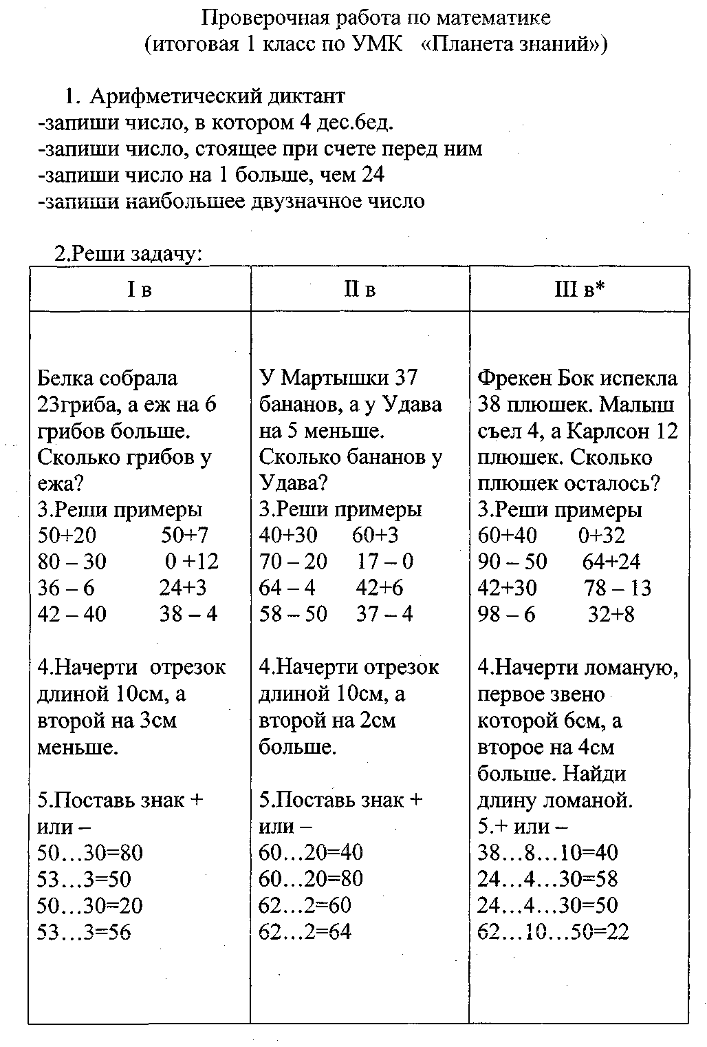
Рубрика «Мозаика заданий» всегда представлена в вариативной части учебника. Все задания направлены на отработку обязательных умений, но при этом носят развивающий характер. Задания находятся в наглядно-образном виде, их выполнение требует применения сформированных умений в новых условиях (непривычная форма представления заданий). В каждой колонке стоят однотипные задания, их общая формулировка вынесена в шапку таблицы, конкретизация заданий – в клетках таблицы. Задания обозначены буквами: А, Б, В, Г и располагаются от простых к сложным.
Сначала целесообразно провести фронтальную работу с заданиями в первой строке таблицы. После того, как учитель убедился, что все задания понятны учащимся, можно предложить другие задания для самостоятельной работы.
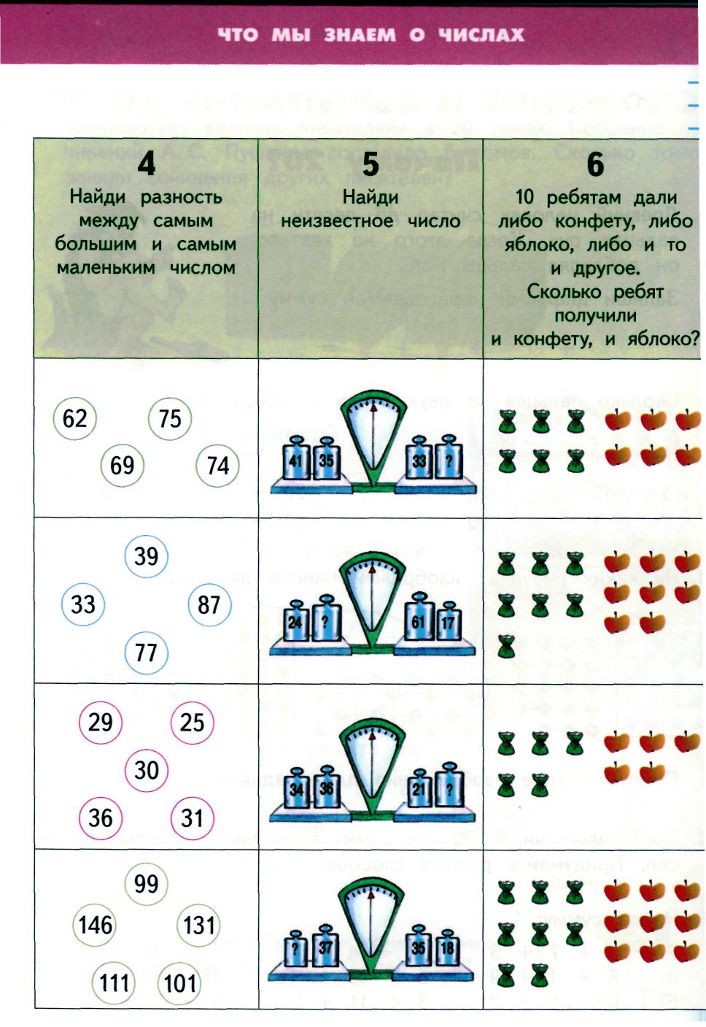
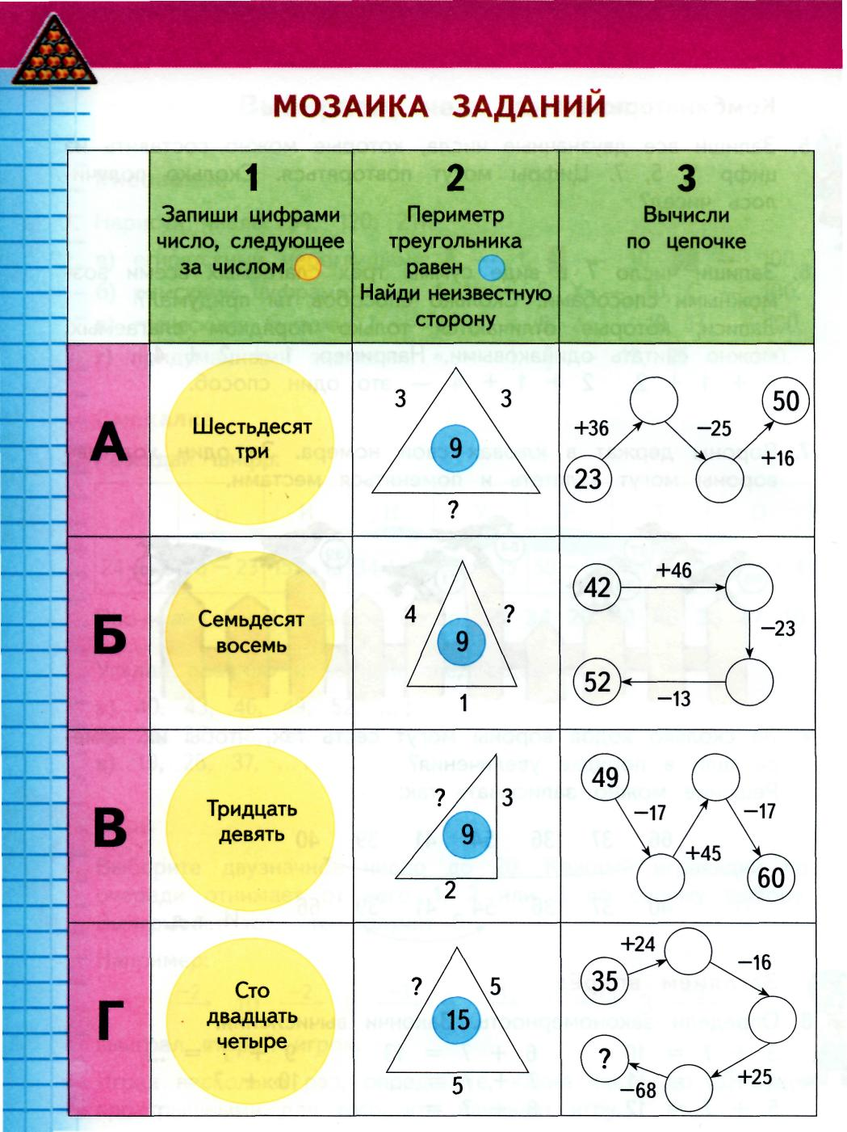

Дети выбирали букву и самостоятельно решали в тетрадях по математике.
Например:
а) 1) 64; 2) 3; 3) 59, 34; 4) 75 – 62 = 13; 5) 41 = 35 = 76; 76 – 33 =43; 6) 2 человека и т. д.
На доске учитель написала таблицу с ответами, в которой преднамеренно допустила ошибки в каждом варианте. Ученики, доказывая правильность решения тех или иных
заданий, случалось, обнаруживали ошибку у себя. Такая форма фронтальной работы с учетом индивидуальных особенностей детей повышает познавательную активность, развивает умственные способности всех учащихся.
Четвертый уровень дифференциации – проектная деятельность. Проекты представлены на специальных разворотах. Работа над проектами способствует умению планировать и организовывать свою деятельность, расширению кругозора, умение работать с информацией и умение работать в разных группах, выполняя разные социальные роли (приобретаются коммуникативные умения), развивает творчески. Эта форма работы носит исключительно добровольный характер и помогает в организации внеурочной деятельности. В первом классе только пятеро учеников выбрали проект «Симметрия» и успешно с ним справились, работая либо самостоятельно, либо с родителями. Во втором классе можно начать работу по проектам группами учащихся (на уроках, на внеклассных мероприятиях).
Если говорить о быстром темпе изучения материала, то следует заметить, что этот принцип тесно связан с принципом изучения материала на высоком уровне трудности.
Задания повышенной сложности отличаются разнообразием по сложности, типам и форме представления результата. Вся система заданий направлена на формирование у младших школьников умения учиться. Она, с одной стороны, представляет ученику пространство самостоятельного выбора заданий, соответствующих уровню его подготовленности, а с другой стороны – дает учителю возможность конструировать уроки с опорой на индивидуальные возможности каждого ученика и общий уровень подготовленности всего класса.
Отсутствие многократных, однообразных повторений, топтания на месте, «пережевывания» одного и того же материала, постоянное движение вперед – вот основной смысл этого принципа. Именно такое построение процесса обучения позволяет проводить его на высоком уровне трудности.
Вместе с тем быстрый темп не является самоцелью, не означает спешку в изучении того или иного вопроса программы. Он требует только постоянного приращения знаний за счет новых поворотов в рассмотрении изучаемых тем, установления новых связей между изучаемым в данный момент и ранее изученным материалом, а зачастую и с тем, что будет изучаться значительно позднее. В учебнике М.И. Башмакова и М.Г. Нефедовой пропедевтике как основного изучаемого материала, традиционного для начальной школы, так и материала, обеспечивающего подготовку продолжению обучения в основной школе, отводится важное место. Поэтому активно используются элементы опережающего обучения на уровне отдельных структурных единиц курса: отдельных упражнений, отдельных уроков, целых разделов. Использование опережающего обучения при изучении отдельных разделов позволяет в соответствии с принципом целостности включать новый материал, подлежащий обязательному усвоению, в систему более общих представлений. Это способствует осмысленному освоению обязательного материала, позволяет вводить элементы исследовательской деятельности в процесс обучения. На уровне отдельных упражнений: наблюдения над свойствами геометрических фигур, формулирование (сначала с помощью учителя, а позже самостоятельно) выводов, проверка выводов на других объектах. На уровне отдельных уроков: сопоставление и различение свойств отдельных предметов, количественных характеристик (сопоставление периметра и площади, площади и объема и др.).
Например, изучение чисел второго десятка в первом классе помогает сформировать правильное понимание различий между цифрой и числом. Во втором классе знания о площади и периметре геометрических фигур, полученные в первом, расширяются и углубляются. В разделе «Разворот истории», который расположен в вариативной части, учащиеся знакомятся с теоремой Пифагора. Знакомство происходит на наглядно-образном уровне. Задания направлены на развитие зрительного восприятия.
Задание № 1: Подсчитай число клеток в квадратах и определи их площади. Проверь теорему Пифагора для этого случая.
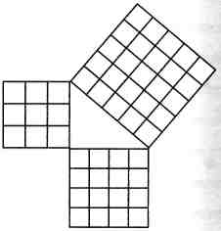
На странице помещен рисунок, иллюстрирующий теорему Пифагора. Вначале следует спросить у детей, как они понимают эту теорему, смогут ли ее объяснить. Если выяснится, что дети уже слышали эти понятия – теорема, Пифагор, то учителю нужно выявить глубину этих знаний и только потом обобщить полученные сведения от учащихся, что площадь большого квадрата должна быть равна сумме площадей двух других квадратов, построенных на сторонах прямоугольного треугольника. Ученики подсчитают число клеток в квадратах и составят равенство: 25 = 9 + 16, которое подтвердит теорему Пифагора.
Этот материал не подлежит обязательному усвоению и оцениванию. В учебном процессе он используется не только с развивающими целями, но и для отработки обязательных вычислительных навыков. Это позволяет сделать процесс формирования обязательных навыков разнообразным и вывести его на новый уровень: применение изученного в новой ситуации, на новых объектах. А, следовательно, прием «забегания вперед» можно применять при организации обучения не только для сильных, но и для слабых, отставших в развитии детей.
Если говорить о ведущей роли теоретических знаний, следует отметить, что этот принцип предусматривает повышенную познавательную активность учащихся; он отражает требование не сообщать (как правило) учащимся готовых теоретических сведений, они должны выявить их сами под руководством учителя. Ученики должны быть соучастниками открытия новых для них фактов и способов деятельности, включаться в активную творческую (поисковую) деятельность, анализировать сложившуюся или специально созданную ситуацию для вскрытия в ней существенного отношения и т. д.
Здесь же происходит осознание процесса учения учащимися. Что я изучаю? Зачем? Как это связано с тем, что я изучал раньше? Каких знаний не хватает, чтобы решить поставленную передо мной задачу? Речь идет не только о понимании изучаемого материала, но и о причинах его изучения, о связях между разделами программы. Приведу пример фрагмента начала урока, проведенного в первом классе. Тема: «Сравниваем двузначные числа».
На доске – геометрические фигуры:

- Назовите среди них «лишнюю». Объясните свой выбор.
- Какие четырехугольники лежат у вас на партах? Назовите их.
Затем дети получают дифференцированное задание (показателем для которой послужил уровень сформированности учебных действий, способ дифференциации – по объему). Учащиеся, у которых на четырехугольниках напечатана буква а) – получают задание: разделить каждую фигуру отрезком на два треугольника, б) - разделить каждую фигуру на прямоугольник и два треугольника. Найти «лишний» четырехугольник, в) - разделить каждую фигуру на прямоугольник и два треугольника. Найти сторону «лишней» фигуры, если ее периметр равен 8 см.
После проверки (с первой группы) учитель задает вопрос:
- А можно ли сравнить площади данных геометрических фигур?
Ученики: – Можно, если наложить одну фигуру на другую.
- Можно, но для этого нужно выбрать единицу измерения площади.
Учитель вывешивает на доске увеличенную ксерокопию задания из учебника.
- Сколько клеток занимает каждая фигура?
(9 12 11 12)
- Какая фигура имеет самую маленькую площадь? Объясни свой ответ.
- Сережа.- Первая фигура занимает меньшую площадь, т. к. в ней 9 клеток, а 9 < 11 и 9 < 12, т. к. в натуральном ряду чисел стоит ближе к началу числового ряда.
- Вова. - Первая фигура занимает меньшую площадь, т. к. в ней 9 клеток, а мы знаем, что однозначное число всегда меньше двузначного.
- Какая геометрическая фигура имеет самую большую площадь?
- Саша. - Вторая и третья фигуры, т. к. в них по 12 клеток. А 12 > 11.
- А как вы сравнили два двузначных числа?
- Саша. – Количество десятков в них одинаковое, а единиц в первом числе больше, значит и число больше.
- Объедините площади первой и третьей фигуры.
- Степа. – 9 + 11 = 20
- Сравним площадь образовавшейся геометрической фигуры с площадью второй. Объясните, как сравнивали.
- Вова. – Ее площадь больше, т. к. 20 > 12. Десятков в первом числе больше, чем во втором, значит первое число больше.
- Ребята, так как же сравнить два числа, если они оба двузначные?
- Сравните свои выводы с правилом, которое нам предлагает учебник. Что нового для себя открыли? и т. д.
Следуя этим принципам развивающей системы дети сами «открывали» новые знания, а не получали их в готовом виде от учителя, поэтому процесс обучения шел непринужденно, интересно, с высокой познавательной активностью.
Подводя итог, хочется заметить, что настоящий учебник позволяет формировать у учащихся, прежде всего, общеучебные умения и навыки: решать творческие задачи на уровне комбинаций и импровизаций, работать с текстами, овладевать первоначальными умениями по добыче необходимой информации. Учебник помогает детям самостоятельно устанавливать последовательность действий для решения учебной задачи, определять способы контроля и оценки деятельности, определять причины возникающих трудностей и пути их устранения, уметь договариваться, распределять работу, оценивать свой вклад в общий результат деятельности.
Множество заданий ориентированы на завтрашний день развития детей, на организацию совместной деятельности ребенка и взрослых.
Задания учебника математики УМК «Планета знаний» способствуют развитию у детей основных психических процессов и мыслительных операций, формированию компонентов учебной деятельности, реализуя дидактические принципы развивающей системы, а, следовательно, носят развивающий характер.
2.3. Результативность работы по учебнику математики
Организовать любую деятельность без оценочного процесса невозможно, т. к. оценка является показателем результативности. На современном этапе развития начальной школы определяются следующие параметры оценочной деятельности учителя, которые были изложены в инструктивно-методическом письме Министерства общего и профессионального образования Российской Федерации «О контроле и оценке результатов обучения в начальной школе». В этом документе выделены следующие показатели результативности образовательного процесса
« - качество усвоения предметных знаний, умений и навыков, их соответствие требованиям государственного стандарта начального образования.
- степень сформированности учебной деятельности школьников.
- степень развития основных качеств умственной деятельности (умения наблюдать, анализировать, сравнивать, обобщать, связно излагать мысли, творчески решать учебную задачу и др.)
- уровень развития познавательной активности, интересов и отношения к учебной деятельности, степень прилежания и старания» (12, стр.14). Данная модель предполагает организацию отслеживания динамики указанных параметров у каждого ребенка и на основании этого коррекцию образовательного процесса в соответствии с полученными результатами, направленную на обеспечение развития детей. Качество знаний, умений и навыков можно отслеживать бальной отметкой, а остальные – в форме развернутых словесных суждений.
Материал учебника математики первого класса УМК «Планета знаний» явился доступным для всех учеников. На начальном уровне дети овладели запланированными общеинтеллектуальными умениями.
Эффективность развития определяется уровнем, которого достигают способности учащихся, т.е. тем, насколько развиты у них основные формы их психической деятельности, позволяющей правильно ориентироваться в явлениях окружающей действительности.

Рис. 1. Результаты решения примеров и задач (первый класс)

Анализируя результаты проверочных работ в течение первого года обучения, мы убедились в том, что значительно, по сравнению с входной диагностикой в начале обучения, улучшились вычислительные навыки учащихся. В первой четверти – 36 %, во второй – 52 %, в третьей – 71 %, а в четвертой – 82 % всех учащихся решали примеры в пределах 100 (без перехода через десяток) без ошибок. К изучению текстовых задач мы приступили в четвертой четверти первого класса. Но, благодаря пропедевтике решению задач, результаты проверочных работ показали, что уже во второй четверти – 67 %, в третьей – 76 %, а в четвертой – 95 % всех учащихся решали задачи правильно.
Анализ проверочной работы за первую четверть второго класса показал, что 96% всех учеников класса справились с работой.

Таблица 1. Результаты решения примеров и задач
(второй класс)
задания | I четверть | II четверть
Вычисления в пределах 20 | 71 % | 91 %
Решение задач | 68 % | 73 %
Геометрический материал | 59 % | 82 %
Задачи на смекалку | 59 % | 82 %
Из них: 68 % - решили задачу в два действия без ошибок, 14 % - допустили ошибки вычислительного характера. Решили задачу на нахождение третьего неизвестного 59 % учащихся, правильно выбрав действия, а остальные – 41 % - методом подбора. Из всех учеников 86 % детей твердо знают состав заданных чисел в пределах двадцати, и 73 % учеников решили примеры в пределах двадцати с переходом через десяток без ошибок. Хотя тема «Числа до 20-ти и действия над ними», является, чуть ли не единственной темой, по которой можно добиться полной ориентировочной основы только к концу второго класса. К заданию на смекалку приступили все ученики, но справились успешно 60 % учащихся. Выполнив работу своего варианта, 73 % учеников приступили к решению дополнительного третьего и половина из них решили всю работу без ошибок.
По итогам полугодия 2 «А» класс находится на первом месте по успеваемости среди всех классов начальной школы.

Рис.2. Успеваемость учащихся начальных классов
Эта гистограмма отражает общее количество учащихся каждого класса начальной школы нашего Лицея, обучающихся на «4» и «5». Учащиеся 2 «А» класса, занимающиеся по учебнику математики УМК «Планета знаний» занимают ведущее место, что показывает высокую познавательную активность учащихся, большой интерес к предмету и, конечно же, значительный рост общеинтеллектуальных умений учащихся, сформированность математических умений и использование этих умений в варьирующих условиях.
В ноябре 2007-2008 учебного года среди детей была проведена диагностика, определяющая умения сравнивать, анализировать, выделять главное – методика «Четвертый лишний». Авторами этой психодиагностической методики являются А.Ф.Ануфриев и С.Н. Костромина. Но вместо слов были включены знакомые детям математические понятия. Ребенку дается строчка, в которой четыре математических знака, понятия, фигуры и т.д., три из которых связаны между собой, а четвертое – лишнее. Предлагается найти это лишнее и объяснить почему. За каждый правильный ответ – 1 балл, неправильный – 0 баллов.

Результаты диагностики показали, что 53% учащихся имеют высокий уровень развития обобщения, 32 % - средний уровень – не всегда могут выделить существенные признаки предметов, у 15 % детей способность к обобщению развита слабо. Такие же результаты дала диагностика «Раскрашивание фигур» (автор Чутко Н.Я.), проведенная в конце первого класса.

Таблица 2.Результаты диагностики интеллектуального уровня
I класс (сентябрь) |  |  | II класс (ноябрь)
высокий | Средний | низкий | высокий | средний | низкий
32 % | 23 % | 45 % | 53 % | 32 % | 15 %
По сравнению с результатами диагностики прошлого года (32 %, 23 %, и 45 % соответственно) видна динамика продвижения учеников в обучении и развитии.
Проведенные в начале и в конце первого класса диагностики по определению уровня концентрации и устойчивости внимания (методика «Шифровальщик»), уровня развития кратковременной и долговременной памяти («Ты – разведчик») также носят прогрессирующий характер. (13, стр.24, 30).
Таблица 3. Результаты диагностических заданий на внимание, память.
2006-2007гг. | начало учебного года |  |  | конец учебного года
2006-2007гг. | высокий | средний | низкий | высокий | средний | низкий
внимание | 25% | 35% | 40% | 48% | 37% | 15%
память | 20% | 45% | 35% | 51% | 37% | 12%
Огромная заслуга в этом развитии принадлежит учебнику математики УМК «Планета знаний» М.И. Башмакова и М.Г. Нефедовой УМК «Планета знаний» под редакцией И.А. Петровой, который помогает активно использовать все ресурсы, необходимые для этого развития.

Заключение
Освоение учебника математики УМК «Планета знаний» в Кстовском районе началось с 2006 - 2007 учебного года в рамках работы региональной ОЭП кафедры начального образования ГОУ ДПО НИРО на базе МОУ СОШ № 7 (ныне МОУ Лицей).
Проанализировав итоги первого года обучения математике по новому учебнику, мы пришли к выводу, что учебник предполагает оптимальные условия для развития внимания, восприятия, логического мышления и творческих способностей каждого школьника. Материал учебника является доступным для учеников. Ни один раздел не вызвал существенных затруднений при изучении в первом и во втором классах. На начальном этапе учащиеся овладели запланированными обще-интеллектуальными и обще-учебными умениями.
Проведенное анкетирование детей в целях определения школьной мотивации, показало, что 100 % их с удовольствием посещают школу, и это тоже радует.
В течение учебного года я с огромным удовольствием посещала семинары по обмену опытом учителей, работающих по новому УМК на базе НИРО, МОУ СОШ № 41 г. Нижний Новгород. Для учителей своей школы провела открытый урок по теме: «Сравниваем двузначные числа». На школьном и районном методических объединениях, неоднократно рассказывала учителям об особенностях учебника математики М.И. Башмакова и М.Г. Нефедовой, о новых методах, приемах и формах работы, предлагаемых авторами, выступила с сообщением на Августовской конференции учителей Кстовского района. В результате еще 9 учителей из разных школ нашего района начали в этом учебном году работать по УМК «Планета знаний» под редакцией И.А. Петровой, и, как следствие, была организована творческая группа учителей начальных классов, руководителем которой я являюсь.
Проведено три занятия творческой группы, на одном из которых мы утвердили план работы, провели диагностику профессиональных потребностей и затруднений учителей в овладении новым учебно-методическим комплексом. На других - заслушали сообщение на тему «Концептуальные основы построения нового УМК», а также «Особенности изучения предмета «Обучение грамоте», проанализировали открытые уроки обучения чтению и обучения письму в первых классах, которые показали учителя МОУ Лицея № 7 Путилина Н.Н. и Сергеенко Н.В.
Предстоят еще несколько занятий по темам:
  - Развитие ученика и учителя в процессе усвоения нового УМК.
  - Развивающие возможности уроков математики.
  - Использование компьютерных технологий на уроках.
  - Круглый стол по теме: Итоги первого года обучения по УМК «Планета знаний» и второго года обучения математике.
На заседаниях группы присутствуют не только учителя, работающие по УМК «Планета знаний», но и те, кто изъявил желание работать по новым учебникам в следующем учебном году, а, следовательно, состав нашей группы будет увеличиваться, а опыт овладения УМК - расти.

Литература

1. Аргинская И.И. «Дидактические основы личностно-ориентированной системы обучения, направленной на общее развитие школьника». Газета «Первое сентября», № 17, сентябрь, 2007.

2. Аргинская И.И «Доверимся силам детей». Методическая газета «Начальная школа», Первое сентября, октябрь, 2006.

3. Аргинская И.И. «Особенности обучения младших школьников математике». Методическая газета «Начальная школа». Первое сентября, сентябрь, 2005.
- Ануфриев А.Ф., Костромина С.Н. «Как преодолеть трудности в обучении детей. Психодиагностические методики».
- Башмаков М.И., Нефедова М.Г. Программа курса «Математика. 1 – 4 классы». Пояснительная записка. М. Астрель, 2006.
- Выготский Л.С. «Педагогическая психология». М. 1991.
- Давыдов В.В. «О понятии развивающее обучение». Педагогика. № 1. 1995.
- Занков Л.В. «Избранные педагогические труды». М. 1990.
- Занков Л.В. «Беседы с учителями». М. 1991.
- Истомина Н.Б. «Развивающее обучение». Начальная школа. № 12. 1996.
- Игнатьева Г.А. «Учебное занятие в системе развивающего обучения и проблема рефлексивного управления». Педагогическое обозрение. № 4. 2003.
- Контроль и оценка результатов обучения в начальной школе. Методическое письмо Министерства общего и профессионального образования Р.Ф. от 19. 11. 1998 г. № 1561/14-15/. Начальная школа. № 4. 1999.
- Костромина С.Н. Как преодолеть трудности в обучении детей. Санкт-Петербург, 2006г.
- Н.В. Нечаева «Изучение стартового уровня первоклассников». Методическая газета «Начальная школа». Первое сентября, август, 2007.
- Организация проектной деятельности в образовательном учреждении. Щербакова С.Г. Волгоград, 2007.
- Система контроля и оценки в начальной школе. Информационно-методический сборник. – Нижний Новгород – 2007.
17. Эльконин Д.Б. «Избранные психологические труды». М. 1989.

